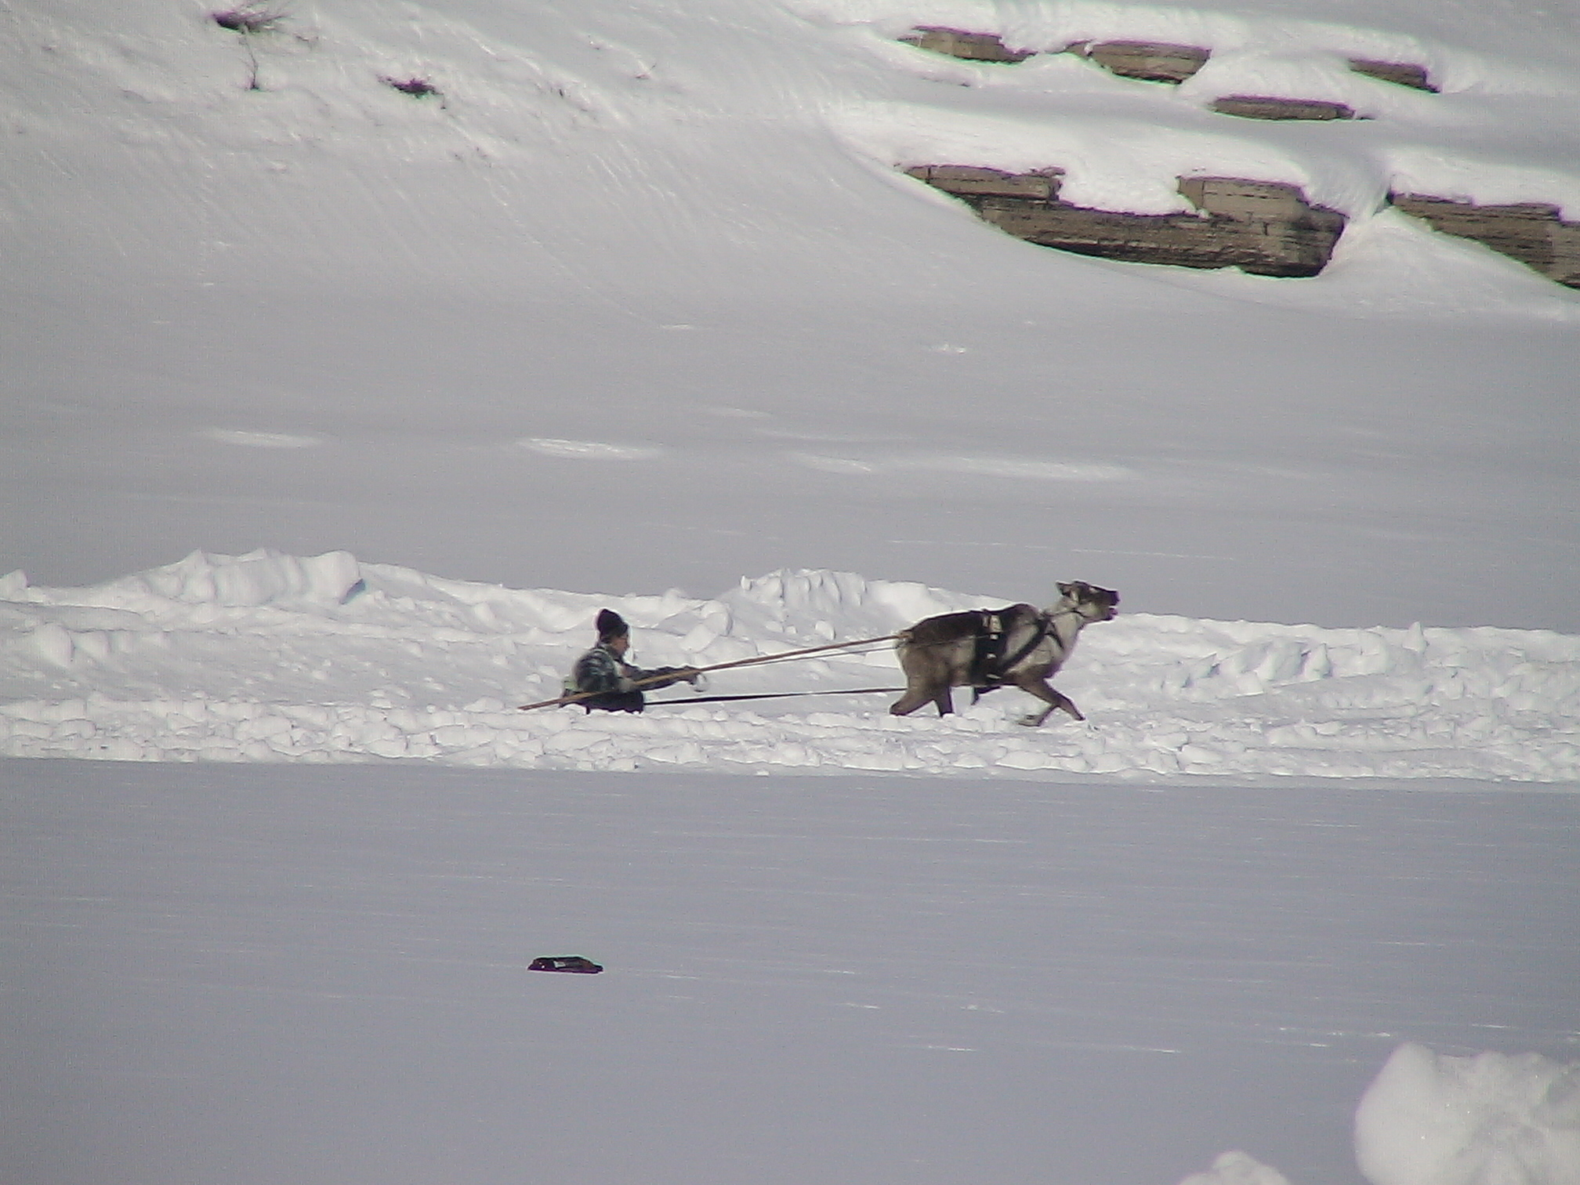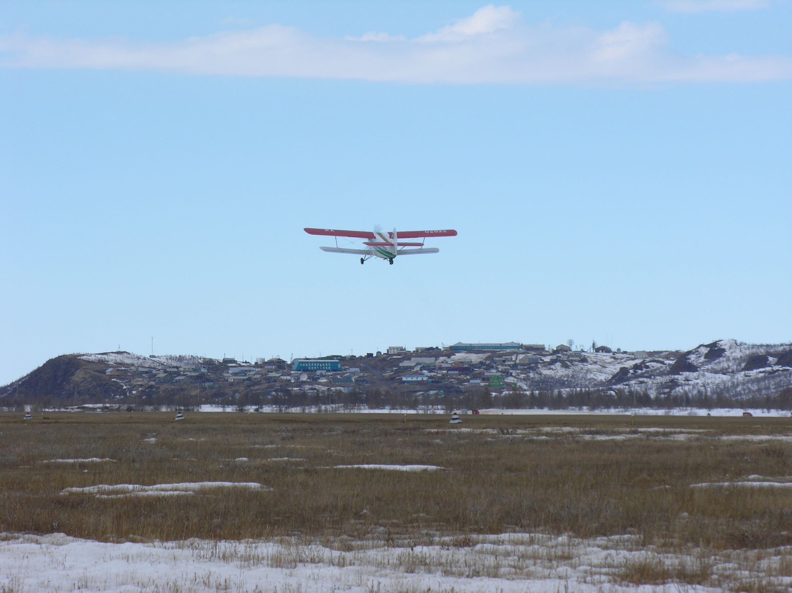
У – число, 1/5которого равна 42
М – число, 4/23которогоравны 20 равны20
А – число, 16%которого равны64
С – 17%от5000
Найти сумму полученных значений и от неё вычесть число 2573 и узнаете длину притока.

115
400
400
700
160
850
210
Расшифруй название левого притока реки Анабар
О – 2/9от720
Л – ¼ от2800
У 1600/с = 982 - 182
А 400 – х = 66 + 46
Ж 450 : ( k -8 ) = 3
Д М х 80 = 539 + 21
Найди корни уравнений
Расположите их в порядке возрастания и расшифруйте название правого притока
реки Анабар. Найдите сумму данных корней и узнаете длину притока.

